L3_1.1 Einseitige Verzweigung

Hinweis: Beachten Sie zur Bearbeitung der nachfolgenden Aufgabenstellungen das Informationsmaterial
L3_1_1_Information_Verzweigungen_einseitig.docx

(I) Problemstellung
In diesem Projekt soll überprüft werden, welcher Betrag zu zahlen ist, wenn eine Karte für den Abiball 30,00 Euro kostet und für Bestellungen von drei oder mehr Karten ein Rabatt von 20% gewährt wird.

(II) Problemanalyse
- Welche Ausgabedaten will man erhalten?

- Welche Daten werden zur Bearbeitung benötigt?

- Welche Eigenschaften haben die Eingabe-, Verarbeitungs- und Ausgabedaten? (Variablenliste)
Bedeutung | Datentyp | Variable

- So soll die Bildschirmausgabe des Programms aussehen (Beispieldaten):
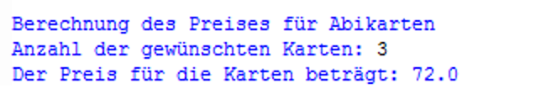

- Verarbeitung

(III) Struktogramm

(IV) Programmcode (Python-Code)

